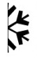
BÜTÜNÜ TAMAMLAMA ETKİNLİĞİ

